类别：建设生产类

**承德京联实业集团有限公司110kV输变电工程（变电站）**

**水土保持方案报告表**

（送审稿）

建设单位：承德京联实业集团有限公司

编制单位：河北资环勘测工程有限公司

编制日期：2022年8月

编制单位：河北资环勘测工程有限公司

批 准：刘丽娟

核 定：张秋宝

审 查：齐彦斌

校 核：胡晓星

编 写：张美琪 赵丽颖

编写人员名单

|  |  |  |
| --- | --- | --- |
| 编写人员 | 参编内容 | 签名 |
| 张美琪 | 1综合说明、2项目概况、5水土保持措施、6水土保持监测、7水土保持投资概算及效益分析 | 张美琪 |
| 赵丽颖 | 3项目水土保持评价、4水土流失预测分析、8水土保持管理 | 赵丽颖 |

**目 录**

1 综合说明 1

1.1 项目简况 1

1.2 编制依据 3

1.3 设计水平年 8

1.4 水土流失防治责任范围 9

1.5 水土流失防治目标 9

1.6 项目水土保持评价结论 10

1.7 水土流失预测结果 11

1.8 水土保持措施布设成果 11

1.9 水土保持监测方案 12

1.10 水土保持投资及效益分析成果 12

1.11 结论 12

2 项目概况 14

2.1 项目组成及工程布置 14

2.2 施工组织 16

2.3 工程占地 18

2.4 土石方平衡 19

2.5 拆迁（移民）安置与专项设施改（迁）建 20

2.6 工程进度 20

2.7 自然概况 20

3 项目水土保持评价 25

3.1 主体工程选址水土保持评价 25

3.2 设计方案与布局水土保持评价 27

3.3 主体工程设计中水土保持措施界定 29

4 水土流失预测 30

4.1 水土流失现状 30

4.2 水土流失影响因素分析 30

4.3 土壤流失量预测 30

4.4 水土流失危害分析 37

4.5 指导性意见 37

5 水土保持措施 39

5.1 防治区划分 39

5.2 措施总体布局 39

5.3 分区防治措施布设 41

5.4 施工要求 42

6 水土保持监测 45

7 水土保持投资概算及效益分析 46

7.1 投资概算 46

7.2 效益分析 51

8 水土保持管理 55

8.1 组织管理 55

8.2 水土保持监测 55

8.3 水土保持监理 55

8.4 水土保持施工 55

8.5 水土保持设施验收 56

**附件：**

1.承德京联实业集团有限公司110kV输变电工程核准的批复

2.编制委托书

**附图：**

1.项目地理位置图

2.项目区水系图

3.项目区土壤侵蚀强度分布图

4.项目总平面布置图

5.水土保持防治责任范围及防治分区图

6.水土保持措施布局图

7.水土保持措施—工程措施典型设计图

8.水土保持措施—植物措施典型设计图

9.水土保持措施—临时措施典型设计图

# **1 综合说明**

## **1.1 项目简况**

**1.1.1 项目基本情况**

（1）项目建设的必要性：

京联实业主营产品为铁精粉，主要从事铁矿石采选、加工。现有5个企业自有35kV变电站、1个公用35kV变电站供电，属三级负荷用户。京联实业现有用电负荷约157MW。

目前公司年生产铁精粉291万吨。通过技改建设，年总产量达到600万吨。本期新增加负荷86MW左右。京联实业现有35kV变电站无法满足新增负荷需求，急需建设一座容量满足企业发展需求的变电站。因此，建设京联110kV变电站工程是十分必要的。

（2）项目名称：承德京联实业集团有限公司110kV输变电工程（变电站）。

（3）项目建设单位：承德京联实业集团有限公司。

（4）项目建设性质：新建、建设生产类项目。

（5）建设内容及规模：本次水土保持报告编制范围为110kV输变电工程中变电站部分。变电站工程用地5331平方米，总建(构)筑物面积1826平方米。该变电站主变规模为2x50MVA。

（6）地理位置：项目区位于河北省承德市宽城满族自治县松岭镇松树沟村，项目区交通较为便利。

项目中心地理坐标：东经118°35′48.81″、北纬40°26′39.43″。

（7）项目组成：本项目占地面积0.53hm²（7.95亩），主要包括建构筑物区0.08hm2、绿化区0.15hm2、道路及硬化区0.30hm2。

（8）土石方量：本方案涉及土石方挖填总量为0.66万m3，其中：挖方量0.33万m3（其中，表土剥离量0.16万m3）；回填量0.33万m3（其中，表土回填量0.16万m3。表土堆放到道路及硬化区内，建设完成后表土全部回填）。

（9）拆迁（移民）安置：该项目不涉及移民拆迁安置问题。

（10）建设投资：本项目主体总投资为13550万元，建设资金由承德京联实业集团有限公司自筹。

（11）建设工期：本项目计划2022年3月开工建设，计划于2022年9月底完工。总工期7个月。

**1.1.2 项目前期工作进展情况**

**1.1.2.1 同一投资主体所属的相关项目情况**

（1）2021年12月15日，承德市行政审批局报批，关于承德京联实业集团有限公司110kV输变电工程核准的批复，备案编号：承审批投核字〔2021〕21号；

（2）2022年8月，承德京联实业集团有限公司委托我公司（河北资环勘测工程有限公司）承担该项目的水土保持方案的编制工作。接到任务后，我公司成立了项目小组，按照《生产建设项目水土保持技术标准》（GB 50433-2018）的有关规定和要求，制定了工作计划，保证水土保持方案的编制工作顺利开展。于2022年8月提交了《承德京联实业集团有限公司110kV输变电工程（变电站）水土保持方案报告表》（送审稿）。

**1.1.3 自然简况**

根据开发利用方案，项目区气候类型属温带大陆性季风气候，夏季炎热多雨，冬季寒冷干燥。多年平均气温8.6℃，一月最冷，平均气温-7.6℃，七月最热平均气温23.9℃。多年平均降水量为610.1mm，历年最大降水量897.7mm(1990年)，一日最大降水量161.4mm(1994年7月13日)，10年一遇1小时降水量61mm，且年内降水不均匀，降水量集中于6-8月份。多年平均蒸发量1468.7mm，无霜期平均为160d，最大冻土层深度1.2m。全年以偏北风为主，年平均风速1.0m/s。年平均日照时间2397h。

矿区地处冀北山区，属燕山山脉，地貌属低山区，海拔400m～700m，相对高差300m。区内大部岩石裸露，第四系覆盖较少，植被不发育。

根据《全国水土保持规划国家级水土流失重点预防区和重点治理区复核划分成果》（办水保〔2013〕188号），项目区位于滦河流域，属燕山国家级水土流失重点预防区。项目区属北方土石山区，土壤侵蚀强度为轻度。项目区土壤侵蚀以水力侵蚀为主，容许土壤流失量为200t/km2·a。

**1.2 编制依据**

**1.2.1 法律、法规**

（1）《中华人民共和国水土保持法》（2010年12月25日第十一届全国人民代表大会常务委员会第十八次会议于修订通过，2010年12月25日中华人民共和国主席令第39号公布，自2011年3月1日起施行）；

（2）《中华人民共和国环境保护法》（1989年12月26日第七届全国人民代表

大会常务委员会第十一次会议通过，2014年4月24日第十二届全国人民代表大会常务委员会第八次会议修订通过，自2015年1月1日起施行）；

（3）《中华人民共和国环境影响评价法》（2002年10月28日第九届全国人民代表大会常务委员会第三十次会议通过；根据2016年7月2日第十二届全国人民代表大会常务委员会第二十一次会议《关于修改<中华人民共和国节约能源法>等六部法律的决定》修正。2018年12月29日第十三届全国人民代表大会常务委员会第七次会议第二次修正。）；

1. 《中华人民共和国水法》（1988年1月21日第六届全国人民代表大会常

务委员会第24次会议通过；2002年8月29日第九届全国人民代表大会常务委员会第二十九次会议修订通过；根据2009年8月27日第十一届全国人民代表大会常务委员会第十次会议通过的《全国人民代表大会常务委员会关于修改部分法律的决定》修改；根据2016年7月2日第十二届全国人民代表大会常务委员会第二十一次会议通过的《全国人民代表大会常务委员会关于修改〈中华人民共和国节约能源法〉等六部法律的决定》修改）；

（5）《中华人民共和国防洪法》（1997年8月29日第八届全国人民代表大会常务委员会第二十七次会议通过；根据2009年8月27日第十一届全国人民代表大会常务委员会第十次会议《全国人民代表大会常务委员会关于修改部分法律的决定》第一次修订;根据2015年4月24日第十二届全国人民代表大会常务委员会第十四次会议《全国人民代表大会常务委员会关于修改<中华人民共和国港口法>等七部法律的决定》第二次修订；根据2016年7月2日第十二届全国人民代表大会常务委员会第二十一次会议对《中华人民共和国防洪法》作出修改）；

（6）《中华人民共和国水土保持法实施条例》（1993年8月1日中华人民共和国国务院令第120号发布，根据2011年1月8日《国务院关于废止和修改部分行政法规的决定》修订）；

（7）《河北省实施〈中华人民共和国水土保持法〉办法》（1993年2月27日河北省第七届人民代表大会常务委员会低三十二次会议通过，2014年5月30日河北省第十二届人民代表大会常务委员会第八次会议修订通过，2018年5月31日河北省第十三届人民代表大会常务委员会第三次会议《关于修改部分法规的规定》修改。

**1.2.2 部委规章**

（1）《开发建设项目水土保持方案编报审批管理规定》（水利部第5号令、2005年7月8日以水利部令第24号修订，根据2017年12月22日《水利部关于废止和修改部分规章的决定》第二次修正））；

（2）《水土保持生态环境监测网络管理办法》（水利部第12号令，2000年1月31日施行，2014年8月19日水利部令第46号修改）；

（3）《开发建设项目水土保持设施验收管理办法》（水利部第16号令、2002年12月1日起施行，2005年7月8日水利部令第24号《水利部关于修改部分水利行政许可规章的规定》修改，2015年12月16日水利部令第47号《水利部关于废止和修改部分规章的决定》修改）；

（4）《水利工程建设监理规定》（水利部第28号令，2006年12月18日发布，2017年12月22日《水利部关于废止和修改部分规章的规定》修改）；

（5）《水利部关于修改或废止部分水利行政许可规范性文件的决定》（水利部令第25号、2005年6月22日起施行）；

（6）《建设项目环境影响评价分类管理名录（2021年版）》（部令第16号 2021年1月1日起施行）；

（7）《产业结构调整指导目录（2019年本）》（中华人民共和国国家发展和改革委员会令第29号 2020年1月1日起施行，2021年12月30日国家发展改革委令第49号公布修改 自2021年12月30日起施行）。

**1.2.3 规范性文件**

（1）《国务院关于加强水土保持工作的通知》（国发〔1993〕5号文）；

（2）《关于印发全国生态环境保护纲要的通知》（2000年11月26日，国发〔2000〕38号文）；

（3）《国务院关于投资体制改革的决定》(2004年7月16日，国发〔2004〕20号)；

（4）《关于加强水土保持方案审批后续工作的通知》（水利部办函〔2002〕154号）；

（5）《关于印发〈全国水土保持预防监督纲要〉的通知》（水利部水保〔2004〕332号，2004年8月18日）；

（6）《开发建设项目水土保持方案管理办法》（2002年10月14日水利部令第16号发布 自2002年12月1日起施行）；

（7）《关于规范生产建设项目水土保持监测工作的意见》（水利部水保〔2009〕187号）；

（8）《水利部办公厅关于印发国家级水土保持规划国家级水土流失重点预防保护区和重点治理区复核划定成果的通知》（水利部，办水保〔2013〕188号）；

（9）《关于加强大中型开发建设项目水土保持监理工作的通知》（水保〔2003〕第89号）；

（10）《关于印发2011年全国性及中央部门和单位行政事业性收费项目目录的通知》（财政部、国家发改委，财综〔2012〕47号）；

（11）《财政部国家发展改革委关于公布取消和停止征收100项行政事业性收费项目的通知》（财综〔2008〕78号）；

（12）《关于印发<水土保持补偿费征收使用管理办法>的通知》（财综〔2014〕8号）；

（13）《水利工程营业税改征增值税计价依据调整办法》（办水总〔2016〕132号）；

（14）《水利部关于加强事中事后监管规范生产建设项目水土保持设施自主验收的通知》（水保〔2017〕365号）；

（15）《河北省水利厅关于划分水土流失重点预防区和重点治理区的公告》（河北省水利厅，2018年2月7日）；

（16）河北省物价局、财政厅、水利厅《关于调整水土保持补偿费收费标准的通知》（冀价行费〔2017〕173号）；

（17）《税收政策财政部 税务总局关于调整增值税税率的通知》（财税〔2018〕32号）；

（18）《关于进一步放开建设项目专业服务价格的通知》（发改价格〔2015〕299号）；

（19）水利部办公厅关于《强化依法行政进一步规范生产建设项目水土保持监督管理工作的通知》（水利部办公厅 办水保〔2016〕21号）；

（20）水利部印发《水利部生产建设项目水土保持方案变更管理规定（试行）》，（水利部 办水保〔2016〕65号）；

（21）水利部办公厅《关于进一步加强生产建设项目水土保持设施验收工作的通知》（办水保〔2016〕227号）；

（22）水利部《关于加强水土保持监测工作》的通知（水保〔2017〕36号）；

（23）水利部办公厅《关于印发生产建设项目水土保持技术文件编写和印制格式规定（试行）的通知》（办水保〔2018〕135号）；

（24）《关于调整水利工程计价依据增值税计算标准的通知》（办财务函〔2019〕448号）；

（25）《水利部关于进一步深化“放管服”改革全面加强水土保持监管的意见》（水保〔2019〕160号）。

**1.2.4 规范标准**

（1）《生产建设项目水土保持技术标准》(GB 50433-2018)；

（2）《生产建设项目水土流失防治标准》(GB/T 50434-2018)；

（3）《开发建设项目水土保持设施验收技术规程》（GB/T 22490-2008）；

（4）《水土保持监测技术规程》(SL 277-2002)；

（5）《土地利用现状分类》(GB/T 21010-2017)；

（6）《水利水电工程制图标准水土保持制图》(SL 73.6-2015)；

（7）《土壤侵蚀分类分级标准》(SL 190-2007)；

（8）《水利水电工程设计洪水计算规范》（SL 44-2006）；

（9）《防洪标准》（GB 50201-2014）；

（10）《生态公益林建设技术规程》(GB/T 18337.3-2001)；

（11）《主要造林树种苗木质量分级》(GB 6000-1999)；

（12）《生产建设项目水土保持监测与评价标准》（GB/T 51240-2018）；

（13）《水土保持工程质量评定规程》（SL 336-2006）；

（14）《水土保持工程概算定额及概（估）算编制规定》（水利部，水总〔2003〕67号）；

（15）《雨水集蓄利用工程技术规范》（GB/T 50596-2010）；

（16）《生产建设项目雨水蓄渗工程技术规范》（DB13/T 1576-2012）；

（17）《北方土石山区水土流失综合治理技术标准》(SL 665-2014)。

**1.2.5 技术文件与资料**

（1）《河北省承德市水文水资源手册》（1989年）；

（2）《河北省农村统计年鉴》（2020年）；

（3）水土保持报告表编制委托函；

（4）《关于承德京联实业集团有限公司110kV输变电工程核准的批复》（备案编号：承审批核字〔2021〕21号）；

**1.3 设计水平年**

根据《关于印发<生产建设项目水土保持方案技术审查要点>的通知》、《生产建设项目水土流失防治标准》（GB/T 50434-2018）等技术标准结合水土保持方案设计深度应与主体工程保持一致，本项目工程建设期为2022年3月至2022年9月，总工期7个月。建设生产类项目设计水平年为本方案服务期结束之年或后一年，本项目设计水平年为2023年。

## **1.4 水土流失防治责任范围**

根据《生产建设项目水土保持技术标准》（GB 50433-2018）的规定，生产建设项目水土流失防治责任范围应包括项目永久占地、临时占地（含租赁土地）以及其他使用与管辖区域。本项目水土流失防治责任范围为0.53hm2，永久占地面积为0.53hm2。包括建构筑物区0.08hm2、绿化区0.15hm2、道路及硬化区0.30hm2。防治责任者为承德京联实业集团有限公司。

**表1-1 水土流失防治责任范围表**

|  |  |  |  |
| --- | --- | --- | --- |
| 建设项目 | 占地面积 | 占地性质 | |
| 永久占地 | 临时占地 |
| 建构筑物区 | 0.08 | 0.08 |  |
| 绿化区 | 0.15 | 0.15 |  |
| 道路及硬化区 | 0.30 | 0.30 |  |
| **合 计** | **0.53** | 0.53 |  |
| **防治责任范围** | **0.53** | | |

## **1.5 水土流失防治目标**

**1.5.1 执行标准等级**

根据《水利部办公厅关于印发<全国水土保持规划国家级水土流失重点预防区和重点治理区复核划分成果>的通知》（办水保〔2013〕188号）及河北省水利厅《关于发布省级水土流失重点预防区和重点治理区》的公告，本项目位于承德市宽城满族自治县，属燕山国家级水土流失重点预防区，因此本项目执行《生产建设项目水土流失防治标准》（GB/T 50434-2018）北方土石山区一级标准。

**1.5.2 防治目标**

1、项目建设范围内的新增水土流失得到有效控制，原有水土流失得到治理。

2、水土保持设施安全有效。

3、水土资源、林草植被得到最大限度的保护与恢复。

4、经过修正后，本项目水土流失防治指标值为：水土流失治理度达到95%，土壤流失控制比达到1.0，渣土防护率达到98%，表土保护率97%，林草植被恢复率达到98%，林草覆盖率达到26%。

**表1-2 水土流失防治指标表（北方土石山区）**

|  |  |  |  |  |  |
| --- | --- | --- | --- | --- | --- |
| **防治目标** | **施工期** | **试运行期** | | | |
| **设计水平年** | **按降水量修正** | **按土壤侵蚀强度修正** | **采用标准** |
| 水土流失治理度（%） | - | 95 | 0 | 0 | 95 |
| 土壤流失控制比 | - | 0.9 | 0 | +0.1 | 1 |
| 渣土防护率（%） | 95 | 97 | 0 | +1 | 98 |
| 表土保护率（%） | 95 | 95 | 0 | +2 | 97 |
| 林草植被恢复率（%） | - | 97 | 0 | +1 | 98 |
| 林草覆盖率（%） | - | 25 | 0 | +1 | 26 |

## **1.6 项目水土保持评价结论**

**1.6.1 主体工程选址（线）评价**

主体工程选址处于燕山国家级水土流失重点预防区。工程选址避开了泥石流易发区、崩塌滑坡危险区以及易引起严重水土流失和生态恶化的地区；工程范围内没有全国水土保持监测网络中的水土保持监测站点、重点试验区，也无国家确定的水土保持长期定位观测站。

综上所述，工程的建设仅对项目区的土壤造成扰动和不利影响，不会对周围环境产生无法治理或破坏性的影响，通过采取有效的水土流失防治措施，可有效治理因工程建设而新增的水土流失，并逐步改善项目区生态环境。从水土保持角度分析，认为本项目建设不存在制约性因素。

**1.6.2 建设方案与布局评价**

（1）主体工程布局结论

主体工程在选址布设原则上，全面考虑了项目区自然环境和社会环境，节约土地资源。主体工程选择合理的处理与周边环境关系，在不良地质与特殊地质地段，合理设置了构筑物。从水土保持角度分析，工程选址和布局均符合减少对原地貌、土地及植被破坏，尽量控制水土流失的原则，因此，从保持水土和保护建设区生态环境的角度分析，整个项目工程布局是合理的。

（2）施工组织评价结论

从水土保持角度看，目前阶段涉及的施工组织设计，从部门管理及施工条件、施

工时序、土石方平衡调配、施工工艺等方面均可行。

（3）主体工程水土保持设计评价结论

在目前主体工程方案设计中，部分工程措施和植物措施均能发挥一定的水土保持

防治功能，满足水土保持的要求。

故综合分析，项目所在区域不是自然保护区，无珍稀动植物物种，对工程选址处在燕山国家级水土流失重点预防区可以采用水土保持一级标准进行治理。项目区建设无水土保持制约性因素，从水土保持角度分析，项目可行。

## **1.7 水土流失预测结果**

（1）本工程扰动土地面积0.53hm2，损坏水土保持设施面积0.53hm2。

（2）根据本工程建设特点，结合项目区自然条件，确定本工程土壤侵蚀类型以水力侵蚀为主，水土流失预测的重点时段是建设期。

（3）预测时段内项目区原地貌水土流失量为7.84t，可能造成水土流失量为30.60t，是原地貌水土流失量的3.9倍，项目区新增水土流失22.76t。

（4）通过以上预测可知，建设期水土流失重点为建构筑物区、道路及硬化区；自然恢复期水土流失的防治重点为绿化区。

## **1.8 水土保持措施布设成果**

1.建构筑物区水土保持措施布设

工程措施：表土剥离0.02万m3。

临时措施：洒水抑尘。

2.绿化区水土保持措施布设

工程措施：表土剥离0.05万m3；回覆表土0.16万m3。

植物措施：播撒草籽9.18kg。

3.道路及硬化区水土保持措施布设

工程措施：表土剥离0.09万m3，浆砌石围墙249m。

临时措施：密目网苫盖600m2；洒水抑尘。

## **1.9 水土保持监测方案**

根据《水利部关于进一步深化“放管服”改革全面加强水土保持监管的意见》（水保〔2019〕160号），编制水土保持方案报告书的项目，应当依法开展水土保持监测工作。本项目为水土保持方案报告表的项目，无需开展水土保持监测工作。

## **1.10 水土保持投资及效益分析成果**

**1.10.1 水土保持投资**

本项目水土保持总投资为11.06万元，其中工程措施费3.66万元，植物措施费0.03万元，临时措施费0.24万元，独立费用6.08万元，水土保持补偿费0.75万元。

**1.10.2 效益分析**

在严格执行和落实本方案设计的水土保持措施后，至建设完成可治理水土流失面积0.53hm2，建设林草植被面积0.15hm2，可减少水土流失量22.76t。水土流失总治理度达到99.98%，土壤流失控制比达到1.05，渣土防护率99.90%，表土保护率99.98%，林草植被恢复率达到99.98%，林草覆盖率达到28.30%。因此，本工程建设不会对当地的水土保持产生长期的不利影响，从水土保持角度而言，项目建设可行。

## **1.11 结论**

本项目水土保持方案根据防治分区特点布设了工程措施、植物措施及临时措施，水土保持工程完成后，能有效控制项目防治责任范围内的水土流失，具有一定的生态效益、经济效益和社会效益，可以恢复建设区域的生态环境。从水土保持角度考虑，没有水土保持限制性因素，本工程是可行的。

工程建设过程中应优化设计施工工艺内容，尽量做到破坏面积最小，排弃的土方量最少，使水土流失危害降到最低。水土保持监测工作应给予重视，并落到实处，对防治责任范围内的水土流失情况，按方案要求并遵照监测规程进行监测，对可能发生

严重水土流失的地段要及时预警提示，以便采取措施，避免造成危害。

对水土保持措施，业主应负责管理、维护，建立管理养护责任制，对工程出现的局部问题进行修复、加固，林草措施及时进行抚育、补植、更新，使其水土保持功能不断增强，稳定、长期地发挥作用。

# **2 项目概况**

## **2.1 项目组成及工程布置**

**2.1.1 项目简介**

**2.1.1.1 地理位置**

承德京联实业集团有限公司110kV输变电工程位于承德市宽城满族自治县松岭镇松岭沟村，交通十分便利。

项目中心地理坐标：东经118°35′48.81″、北纬40°26′39.43″。

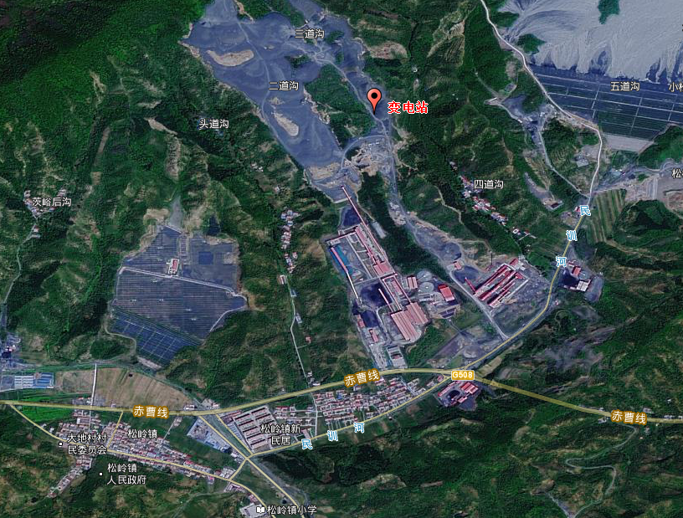

**图2-1 交通位置图**

**2.1.1.2 项目特性**

（1）项目名称：承德京联实业集团有限公司110kV输变电工程。

（2）项目建设单位：承德京联实业集团有限公司。

（3）项目建设性质：新建、建设生产类项目。

（4）建设内容及等级：新建110kV变电站110kV变电站用地5331平方米，总建(构)筑物面积1826平方米。该变电站主变规模为2x50MVA。

（5）建设投资：总投资约为13550万元。

（6）建设工期：总工期7个月，2022年3月～2022年9月。

**2.1.2 项目组成及工程布置**

该项目总占地面积0.53hm2，主要包括建构筑物区0.08hm2、绿化区0.15hm2、道路及硬化区0.30hm2。

**表2-1 主体工程特性表**

|  |  |  |  |  |  |  |  |  |
| --- | --- | --- | --- | --- | --- | --- | --- | --- |
| **一、项目基本情况** | | | | | | | | |
| 1 | 项目名称 | 110kV输变电工程建设项目 | | | | | | |
| 2 | 建设地点 | 河北省承德市宽城满族自治县松岭镇 | | | | 所在流域 | | 滦河流域 |
| 3 | 工程性质 | 新建，建设生产项目 | | | | | | |
| 4 | 建设单位 | 承德京联实业集团有限公司 | | | | | | |
| 5 | 建设规模 | 新建一座110kV变电站、一条110kV送电线路 | | | | | | |
| 6 | 建设期 | 2022年3月初～2022年9月底，共计7个月 | | | | | | |
| 7 | 主体总投资 | 13550万元 | 土建投资 | 500万元 | | | | |
| **二、项目组成及占地情况** | | | | | | | | |
| 项目组成 | | 主要内容 | | | 单位 | | 面积 | 备注 |
| 建构筑物区 | | 配电室，资料室、值班室、工具间、机动间、电容器组、避雷针等。表土剥离，基础开挖。 | | | hm2 | | 0.08 | 永久占地 |
| 绿化区 | | 表土剥离、表土回覆、播撒草籽。 | | | hm2 | | 0.15 | 永久占地 |
| 道路及硬化区 | | 表土剥离。物料临时堆场设在此处，施工期间采用密目网苫盖。 | | | hm2 | | 0.30 | 永久占地 |

**2.1.3 总体布置**

**2.1.3.1 总平面布置**

总平面布置上功能分区明确，节约用地，便于安全生产管理、降低了建造和运行成本、节约用地和减少工程投资等要求，并结合场地地形、地质、水文、气象等自然条件，全面合理的布置其它附属设施工程，同时使建筑物空间处理及绿化环境配置与周围的环境相适应。

**2.1.3.2 竖向布置**

总图竖向布置的原则：尽量利用自然地形，减少土石方工程。结合工程场地的实际情况和总平面布置，达到一定的平整要求。根据现场勘查，项目区地势平坦开阔，坡降1%左右。本项目建设均为地上建设，基础埋深1.2m～1.5m。

## **2.2 施工组织**

**2.2.1 临时工程布局**

**2.2.1.1 施工场地**

本方案中的施工场地设在道路及硬化区范围内，减少土地扰动，主要包括骨料堆放场地、机械停放区、材料加工区等。

**2.2.1.2 施工便道**

项目地点紧邻村庄道路，无需增设施工便道。

**2.2.2 主体工程施工布置**

**2.2.2.1 施工管理机构**

本项目拟成立项目部，以便对全线施工计划、财务、外购材料、施工机械设备、施工技术及质量要求、竣工验收及工程决算、环境保护、水土保持等工作进行统一部署和管理，地方政府参与领导管理，以发挥其优势与积极性。聘请专职的监理机构对工程质量进行监督、计量与支付，确保工程质量和工期。

**2.2.2.2 施工组织管理**

组建精干的管理机构，严格控制施工进度和质量。路段应根据工程数量、施工难易、工期安排等划分施工单元，施工单位采用招标方式确定。借此可选择资质条件优良的施工队伍，确保项目的工程质量，降低工程造价。工程实施中必须认真贯彻国家有关质量法规，实行项目法人责任制、工程招投标制、监理制和合同管理制，强化质量管理，严格计量支付，形成一套行之有效的质量管理体系。项目在未来的施工过程中需要做好水土保持工作，依法依规开展项目建设活动，为之后的水土保持自主验收做好准备。

**2.2.2.3 施工组织实施原则**

项目全段施工组织应结合区域气候特征，分段组织施工力量进行施工，各施工单位应制订周密的施工进度计划，组织优秀精良的施工队伍，配备先进的施工机械设备，采购充足且质量合格的筑路材料，同时加强各分项工程施工的衔接与配合，切实采取有效 措施保证施工进度的顺利推进。各分项工程遵循制订施工计划～施工准备～认可施工报告～组织实施～检验合格～转入下道工序的原则，并作好各工序间的衔接配合，使之按部就班、有条不紊的顺利进行。

**2.2.2.4 施工条件**

项目地理位置等自然条件较好，建设材料来源丰富，运输条件便利，具备良好的工程建设条件。项目建设区域紧邻赤曹线，运输条件基本能够满足项目建设需求。

**2.2.2.5 弃土场**

本项目无弃方，因此本项目不需设置取土场和弃渣场。

**2.2.3 施工工艺及方法**

（1）土方开挖

土方开挖按照“绘制土方开挖方案图”→“测量放线”→“机械开挖”→“降排水措施”→“人工修整”→“验槽”的顺序进行。

基础或基坑（槽）土方开挖

建（构）筑物基础单独采用机械开挖，挖至距设计标高时，由人工清理；基础或基坑以支护为主，放坡开挖为辅，支护时对土质较差的部位要考虑进行加固处理，放坡时放坡系数为1：1；机械开挖不到的边脚部位应用人工清挖至机械作业半径内；被扰动的地基土应全部挖出并填以砂夹石或C10砼进行地基处理。

基础或基坑（槽）排水

排水与开挖一并考虑，基坑在开挖前要事先做好地面截水，防止地表水流入基坑；在开挖过程中开挖面要留坡度以利排水。

1. 土方回填

回填前必须对低洼处积水、淤泥、杂质等清理干净。回填时采用推土机平土，由最底部位开始，由一端向另一端自下而上分层铺填，18t震动压路机分层碾压，每层厚度不大于300mm。

1. 场地填筑

填筑时采用人工或机械施工方式，分层压实，填筑时与周边场地自然衔接，填筑后确保达到设计标高。为保证施工安全及避免产生水土流失，应尽量避开雨日施工。按照“先拦挡、后填筑”的原则，组织进行场地回填。

1. 场地硬化

道路施工前先压实地基，依次填筑宕渣、碎石垫层，最后铺设C25混凝土面层。路基填筑时同步进行管线埋设施工，管线采用大开挖施工，开挖后及时回填，基础为天然地基，管底铺设约10cm厚的砂砾垫层，少量余土平铺拍实于管线沿线区域。

1. 绿化工程

根据当地的气候特点，结合项目建设的需要，在项目区四周充分利用当地土地、植物以及水资源，因地制宜、适地适树、适地适草，建造水土保持植被和环境绿化植被。

## **2.3 工程占地**

该项目占地面积为0.53hm2，全部为有林地。占地情况见表2-2。

**表2-2 工程占地面积情况表 单位:hm2**

|  |  |  |  |  |
| --- | --- | --- | --- | --- |
| 序号 | 项目组成 | 占地类型 | 占地性质 | **合计** |
| 有林地 |
| 1 | 建构筑物区 | 0.08 | 永久占地 | **0.08** |
| 2 | 绿化区 | 0.15 | 永久占地 | **0.15** |
| 3 | 道路及硬化区 | 0.30 | 永久占地 | **0.30** |
| 4 | **小计** | **0.53** | 永久占地 | **0.53** |

注：占地类型根据宽城满族自治县金源测绘有限公司提供的《宽城满族自治县2021年度第三批次土地转用5号地块勘测定界图》确定。

## **2.4 土石方平衡**

本方案涉及土石方挖填总量为0.66万m3，其中：挖方量0.33万m3（包含表土0.16万m3）；回填量0.33万m3（包含表土0.16万m3）（表土堆放到道路及硬化区内，建设完成后表土全部回填）。

**表2-3 工程建设可剥离表土分析表 单位：万m3**

|  |  |  |  |  |
| --- | --- | --- | --- | --- |
| 项目组成 | 可剥离表土 | | | |
| 占地类型 | 可剥离面积（hm2） | 可剥离厚度（m） | 可剥离量（hm2） |
| 建构筑物区 | 有林地 | 0.08 | 0.3 | 0.02 |
| **小计** | **0.08** | **/** | **0.02** |
| 绿化区 | 有林地 | 0.15 | 0.3 | 0.05 |
| **小计** | **0.15** | **/** | **0.05** |
| 道路及硬化区 | 有林地 | 0.30 | 0.3 | 0.09 |
| **小计** | **0.30** | **/** | **0.09** |
| **合计** | | **0.53** | **/** | **0.16** |

**表2-4 工程建设土石方开挖量汇总表 单位：万m3**

|  |  |  |  |  |
| --- | --- | --- | --- | --- |
| 地块类别 | 土方开挖量 | 土方回填量 | 调入 | 调出 |
| 建构筑物区 | 0.07 | 0.10 | 0.03 | 0 |
| 绿化区 | 0.10 | 0 | 0 | 0.10 |
| 道路及硬化区 | 0 | 0.07 | 0.07 | 0 |
| **总计** | **0.17** | **0.17** | **0.10** | **0.10** |

**表2-5 工程建设土石方工程量平衡表 单位：万m3**

|  |  |  |  |  |  |  |  |  |  |  |  |  |
| --- | --- | --- | --- | --- | --- | --- | --- | --- | --- | --- | --- | --- |
| 地块类别 | 开挖 | | 回填 | | 调运 | | | | 借方 | | 弃方 | |
| 调入 | | 调出 | |
| 表土 | 土石方 | 表土 | 土石方 | 数量 | 来源 | 数量 | 去向 | 数量 | 来源 | 数量 | 去向 |
| ①建构筑物区 | 0.02 | 0.07 | 0 | 0.10 | 0.03 | ② | 0.02 | ② |  |  |  |  |
| ②绿化区 | 0.05 | 0.10 | 0.16 | 0 | 0.11 | ①③ | 0.10 | ①③ |  |  |  |  |
| ③道路及硬化区 | 0.09 | 0 | 0 | 0.07 | 0.07 | ② | 0.09 | ② |  |  |  |  |
| **合计** | **0.16** | **0.17** | **0.16** | **0.17** | **0.21** | **/** | **0.21** | **/** |  |  |  |  |
| 注：1、表中土石方均为自然方；  2、各行通过“开挖+借方=回填+弃方”进行校核均满足要求； | | | | | | | | | | | | |

## **2.5 拆迁（移民）安置与专项设施改（迁）建**

该项目不涉及移民拆迁安置问题与专项设施改迁建问题。

## **2.6 工程进度**

根据项目计划及总体安排，本项目建设工期7个月，于2022年3月初开工，计划2022年9月末完工。

**表2-6 项目实施进度表**

| 序号 | 项目 | 2022年 | | | | | | |
| --- | --- | --- | --- | --- | --- | --- | --- | --- |
| 5 | 6 | 7 | 8 | 9 | 10 | 11 |
| 1 | 项目前期手续 |  |  |  |  |  |  |  |
| 2 | 施工生产区布置 |  |  |  |  |  |  |  |
| 3 | 道路及硬化区 |  |  |  |  |  |  |  |
| 4 | 建构筑物区 |  |  |  |  |  |  |  |
| 5 | 绿化区 |  |  |  |  |  |  |  |
| 6 | 竣工验收 |  |  |  |  |  |  |  |

## **2.7 自然概况**

**2.7.1 地形地貌**

该项目位于宽城满族自治县松岭镇松树沟村，地处冀北山区，属燕山山脉东端，地貌属低山区，海拔328～564m，相对高差236m，山坡坡度6～36°，沟谷较发育。建设项目区位于村庄内较平坦地带，地层属于典型的新生界第四系冲洪积砂、砂质粘土层，厚度1～10m，岩性以冲洪积的砂、砾、卵石为主。

**2.7.2 地质**

该项目位于低山区，地形地貌条件简单。第四系覆盖较薄，为冲洪积砂、砾、卵石层，含砂亚粘土，砂质粘土层，厚度1～10m。评估区基岩为角闪辉石岩，裂隙系数0.45～0.75；岩石坚固性系数6～8，为坚硬岩石，极限抗压强度60～80Mpa。按岩体工程地质分类应属Ⅱ～Ⅲ类，即坚硬完整的或中等坚硬完整的类型。岩石呈致密块状，岩层坚固结实；地表10m深度内，中度风化，力学强度有所降低，属半坚硬块状岩石，未发现强风化地层和全风化地层。大气降水补给为地下水的主要补给来源。由于评估区属于低山地形，地势起伏较大，大气降水易排泄，不利于聚集和入渗。

依据《中国地震动参数区划图》（GB18306-2015），地震动峰值加速度分区为0.05g，地震动反应谱特征周期为0.45s。对照地震基本烈度为Ⅵ度，建筑抗震按Ⅵ度设防。

### **2.7.3 气象**

项目区气候类型属温带大陆性季风气候，夏季炎热多雨，冬季寒冷干燥。多年平均气温8.6℃，一月最冷，平均气温-7.6℃，七月最热平均气温23.9℃。多年平均降水量为610.1mm，历年最大降水量897.7mm(1990年)，一日最大降水量161.4mm(1994年7月13日)，10年一遇1小时降水量61mm，且年内降水不均匀，降水量集中于6～8月份。多年平均蒸发量1468.7mm，无霜期平均为160d，最大冻土层深度1.2m。全年以偏北风为主，年平均风速1.0m/s。年平均日照时间2397h。

**表2-7 气象特征表**

|  |  |  |
| --- | --- | --- |
| 气象因子 | 单位 | 特征值 |
| 年平均气温 | ℃ | 8.6 |
| 最热月（7月）平均气温值 | ℃ | 23.9 |
| 最冷月（1月）平均气温值 | ℃ | -7.6 |
| 年平均日照时间 | h | 2397 |
| 无霜期 | d | 160 |
| 多年风向 |  | 北风为主 |
| 年平均风速 | m/s | 1 |
| 多年平均降水量 | mm | 610.1 |
| 最大年降水量 | mm | 897.7 |
| 最大24h降雨量 | mm | 161.4 |
| 最大1h降雨量 | mm | 61 |
| 多年平均蒸发量 | mm | 1468.7 |
| 最大冻土深度 | m | 1.20 |

注：资料数据来源于承德市气象局。

### **2.7.4 水文**

矿区所在区域水系为长河支流民训河，属滦河流域，民训河在项目区西南侧约1600m处自东向西流过。

长河是滦河的一级支流，发源于宽城满族自治县境内都山西北麓的亮甲台镇大汉沟，经东黄花川、山家湾子、峪耳崖，在碾子峪镇三道关流入迁西县，在迁西县城附近汇入滦河。河面平均宽80m，平均坡降1/200，天然落差320m，平均径流量0.781m³。平均流量为1.851m³/s，汛期流量1500m³/s。流域面积391.06km2，境内长67公里。流量随季节变化较大，全年约80％的径流量发生在降水集中的7至8月份。

民驯河该河长19km，发源于大地乡熊虎斗，流经东大地、孤山子、碾子峪、艾峪口，于三道关南侧汇入长河。流域面积78.9k㎡，平均河宽40m，5年一遇洪峰流量86.5m³/s，洪水位1.9m。

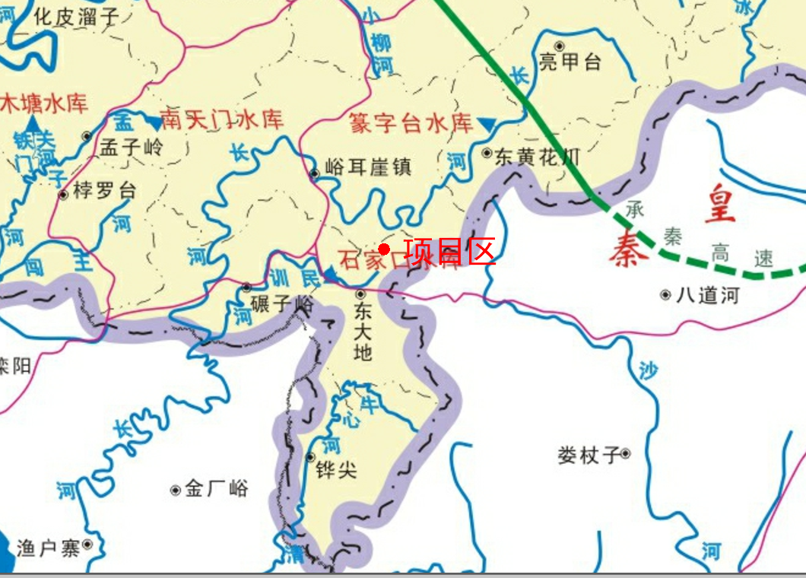

**图2-2 项目区水系图**

**2.7.5 土壤植被**

项目区土壤以褐土为主，pH值在6.5～7.5之间，土层均厚0.3m。根据卫片影像解译及现场调查结果，项目区内次生植物种类较多，群落中植物成分相对简单，没有国家及省级法定保护的植物种类。植被郁闭度0.2～0.5，植被覆盖度平均约60%，优势种主要为壳斗科栎属、杨柳科以及松科植物。次生植被主要有荆棘、刺槐、山杏等。人工栽培的园地主要分布在低山丘陵及沟谷处，栽培的果树主要为板栗。

### **2.7.6 水土流失现状**

项目区位于冀北土石山区，属构造侵蚀低山地貌类型。水土流失形态主要以水蚀为主。水土流失分布特点是：坡耕地、干旱阳坡、侵蚀沟、开发建设项目等水土流失比较严重，人为因素是加剧水土流失的主要原因。区域内土壤侵蚀较轻，以轻度侵蚀为主，项目区容许土壤侵蚀模数为200t/km2·a。

根据《土壤侵蚀分类分级标准》，项目区属于以水力侵蚀为主的北方土石山区。项目区土壤侵蚀以水力侵蚀为主，水土流失容许值为200t/km2·a。

近年来，项目区域内把水土保持和山区生产发展，脱贫致富与小康建设融为一体，以改善生产条件，提高经济效益为中心，坚持不懈地搞好水土保持重点防治工作，发展小流域经济，为山区农民脱贫致富奔小康打下了坚实的基础。在治理中，坚持工程措施、生物措施、农艺措施相结合，山、水、田、林、路统筹兼顾，形成了坡、顶、沟兼治的立体防治体系，取得了良好的效果。

### **2.7.7 水土保持敏感区**

本项目位于承德市宽城满族自治县，属燕山国家级水土流失重点预防区；项目建设不涉及和影响饮水安全、防洪安全、水资源安全；项目建设地点不属于泥石流易发区、崩塌滑坡危险区及易引起严重水土流失和生态恶化的地区；项目建设不占用全国水土保持监测网络中的水土保持监测站点、重点试验区，不占用国家确定的水土保持长期定位观测站；项目不处于重要江河、湖泊以及跨省（自治区、直辖市）的其他江河、湖泊的水功能一级区的保护区和保留区，以及水功能二级区的饮用水源区；项目建设不涉及环境敏感区域。

# **3 项目水土保持评价**

## **3.1 主体工程选址水土保持评价**

根据《中华人民共和国水土保持法》、《生产建设项目水土保持技术标准》（GB50433-2018）要求，对主体工程水土保持进行分析与评价。

主体工程选址处于燕山国家级水土流失重点预防区。工程选址避开了泥石流易发区、崩塌滑坡危险区以及易引起严重水土流失和生态恶化的地区；工程范围内没有全国水土保持监测网络中的水土保持监测站点、重点试验区，也无国家确定的水土保持长期定位观测站。

综上所述，工程的建设仅对项目区的土壤造成扰动和不利影响，不会对周围环境产生无法治理或破坏性的影响，通过采取有效的水土流失防治措施，可有效治理因工程建设而新增的水土流失，并逐步改善项目区生态环境。从水土保持角度分析，本项目建设不存在制约性因素。

**表3-1 依据《中华人民共和国水土保持法》、《生产建设项目水土保持技术标准》进行选址分析**

| 类型 | 制约性因素 | 本工程是否涉及该制约性因素 | 分析说明及工程措施意见 |
| --- | --- | --- | --- |
| 中华人民共和国水土保持法 | 第二十四条：生产建设项目选址、选线应当避让水土流失重点预防区和重点治理区；无法避让的，应当提高防治标准，优化施工工艺，减少地表扰动和植被损坏范围，有效控制可能造成的水土流失。 | 本工程位于燕山国家级水土流失重点预防区 | 工程无法避让，方案按一级标准进行防治，并采取提高防治目标值，严格控制扰动地表和植被、减少工程占地、加强工程管理、优化施工工艺等减少水土流失。 |
| 第十七条：禁止在崩塌、滑坡危险区和泥石流易发区从事取土、挖砂、采石等可能造成水土流失的活动。 | 本项目不涉及 | 符合条件 |
| 生产建设项目水土保持技术标准 | 第3.2.1条：选址（线）应避让水土流失重点预防区和重点治理区。 | 本工程位于燕山国家级水土流失重点预防区。 | 工程无法避让，方案按一级标准进行防治，并采取提高防治目标值，严格控制扰动地表和植被、减少工程占地、加强工程管理、优化施工工艺等减少水土流失。 |
| 第3.2.1条：选址（线）应避让河流两岸、湖泊和水库周边的植物保护带 | 本工程远离河流、湖泊及水库 | 符合条件 |
| 第3.2.1条：选址（线）应避让全水土保持监测网络中心的水土保持监测站点、重点试验区及国家确定的水土保持长期定位观测站 | 本工程建设区域未占用监测站点、试验区及观测站 | 符合条件 |
| 第3.2.5条：严禁在对公共设施、基础设施、工业企业、居民点等有重大影响的区域设置弃土（石、渣、灰、矸石、尾矿）场。 | 本项目不涉及 | 符合条件 |

## 

## **3.2 设计方案与布局水土保持评价**

**3.2.1 建设方案评价**

对照《中华人民共和国水土保持法》、《生产建设项目水土保持技术标准》（GB50433-2018）和《水利部关于严格开发建设项目水土保持方案审查审批工作的通知》(水保〔2007〕184号文)要求进行分析，工程建设方案和布局，无法避让国家级水土流失重点预防区，方案按一级标准进行防治，并采取提高防治目标值，严格控制扰动地表和植被、减少工程占地、加强工程项目管理、优化施工工艺，尽可能减少工程占地和土石方。

该项目在主体设计时，对总平面布置和竖向布置考虑了场地地形地质条件、道路，根据场地地质情况和建筑地基承载要求选择建筑基础。从水土保持角度来看，这种布置方案考虑场地地质、建筑规模、地基承载要求和景观协调性而依地势而建,项目建设用地以及地方特色进行布局，符合绿色建筑、环保建筑的理念，减少了场地扰动地表面积和损坏水保功能面积，建筑地基基础的合理选择，控制了基础挖填土石方量、开挖深度，利于项目水土保持。因此该工程建设方案与布局能满足水土保持要求。

因此，本方案认为工程布局符合相关水土保持要求，无限制性因素。

**3.2.2 工程占地评价**

该项目占地面积为0.53hm2，项目占地性质均为永久占地。本项目施工用地安排在永久占地范围内，最大限度地减少了施工的扰动范围和对水土保持设施的破坏。

本方案从水土保持角度分析，总体认为项目建设从占地类型、性质、面积基本合理，满足水土保持要求。

**3.2.3 土石方平衡评价**

本方案涉及土石方挖填总量为0.66万m3。其中：挖方量0.33万m3（其中，表土剥离量0.16万m3）；回填量0.33万m3（其中，表土剥离量0.16万m3。表土堆放到道路及硬化区内，建设完成后表土全部回填）。

主体工程设计中根据项目区地形地貌，结合项目建设要求及设计方案，通过土石方量优化设计，尽量减少土石方工程量，同时尽量做到挖填平衡，工程施工前进行表土剥离，符合水土保持要求。

从水土保持角度出发，以上土石方平衡设计基本合理，符合水土保持的要求，但未考虑施工过程中的临时防护工艺，本方案将进行补充。

**3.2.4 取土（石、砂）场设置评价**

根据主体设计本项目外购

石，不单独设置取土（石、砂）场。符合水土保持要求。

**3.2.5 弃土（石、渣、灰、矸石、尾矿）场设置评价**

本项目无弃土，不设置弃土（石、渣、灰、矸石、尾矿）场。

**3.2.6 施工方法与工艺评价**

（1）施工组织的分析与评价

从水土保持的角度来看，施工组织首先明确了建设指挥部，这为管理好项目建设中的水土保持工作打下了牢靠的基础。在建设指挥部的统一管理下，建设单位可以根据批复的水土保持方案和设计，有计划、有针对性的完成相关水土保持措施的建设；而监理部则对这些水土保持措施的质量进行严格把关，确保水土保持措施能有效地发挥作用。如果工程施工时段不可避免地延长到风季，各工点应在风季到来前完成对建筑材料的遮蔽，以减少大风所带来的冲刷和水土流失；以减少大风对边坡的冲刷。

本项目在购买施工材料时，应选择在当地水行政主管部门备案的料场购买，在购买合同中明确料场开采过程中及开采后的水土流失防治责任由料场经营者负责，不纳入本项目的水土流失防治责任范围。

（2）施工工艺

本工程施工设计中，应尽量做到挖填平衡，施工过程中采取先拦后弃、及时回填等防治措施，优化设计方案、缩短施工工期，减少疏松地面的裸露时间。同时要求施工机械和施工人员按照施工组织设计进行操作，不乱占土地和随意取弃土。

**3.2.7 主体工程设计中具有水土保持功能工程的评价**

根据设计资料，主要在变电站四周建设浆砌石围墙249m，能够有效地减少水土流失。

## **3.3 主体工程设计中水土保持措施界定**

根据《生产建设项目水土保持技术标准》（GB50433-2018）中关于水土保持工程的界定原则，结合主体工程设计，分析各单项工程的水土保持功能，界定主体工程设计中具有水土保持功能的措施。

1. 主导功能原则

以防治水土流失为目标的工程为水土保持工程；以主体工程设计功能为主，同时具有水土保持功能的工程，不作为水土保持工程。

1. 责任区分原则

对建设项目临时征、占地范围内的各项防护工程均作为水土保持工程。

1. 试验排除原则

难以区分以主体设计功能为主或以水土保持功能为主的工程，可按破坏性试验原则进行排除。假定没有这些工程，主体工程设计功能仍旧可以发挥作用，但会产生较大的水土流失，此类工程应作为水土保持工程。

根据水土保持规范相关规定，永久占地范围内的场地和道路硬化等不界定为水土保持工程。

# 

# **4 水土流失预测**

## **4.1 水土流失现状**

项目区位于冀北土石山区，地貌类型属燕山低山丘陵地貌，土层较薄。水土流失形态主要以水蚀为主。水土流失分布特点是：坡耕地、干旱阳坡、侵蚀沟、开发建设项目等水土流失比较严重，人为因素是加剧水土流失的主要原因。区域内土壤侵蚀较轻，以轻度侵蚀为主，现状土壤侵蚀为800t/km2·a。

根据《土壤侵蚀分类分级标准》，项目区属于以水力侵蚀为主的北方土石山区。项目区土壤侵蚀以水力侵蚀为主，水土流失容许值为200t/km2·a。

## **4.2 水土流失影响因素分析**

在工程建设过程中，由于表土剥离、道路布设等土方作业施工活动，损坏和占压植被，造成水土保持设施的破坏，使原地貌、植被抗侵蚀力降低或消失，土壤侵蚀量剧增。影响项目区水土流失的主要因素有：

侵蚀营力：项目区土壤侵蚀主要外营力为水力。

抗侵蚀力：抗侵蚀力主要包括地形地貌，地面物质组成及结构，植被类型、结构和覆盖度，在无人为干扰情况下，其抗侵蚀力基本保持不变。在项目建设过程中，由于地表物质、地形地貌、地表植被等遭受人为破坏和干扰，与原地貌及其组成物质相比，土壤结构松散，地表植被大面积减少或完全消失，抗侵蚀力减弱，加剧了土壤侵蚀。

本工程扰动原地貌、损坏地表面积，即工程扰动地表面积，共计0.53hm2，全部为永久占地面积。

## **4.3 土壤流失量预测**

**4.3.1 预测单元**

本方案根据项目建设可能造成的水土流失危害、扰动原地貌情况，确定预测范围。项目预测范围为项目扰动原地貌面积，预测范围包括建构筑物区、绿化区、道路及硬化区。

**表4-1 水土流失预测单元划分情况表**

|  |  |  |
| --- | --- | --- |
| 序号 | 预测单元 | 主要施工内容 |
| 1 | 建构筑物区 | 基础开挖 |
| 2 | 绿化区 | 表土剥离 |
| 3 | 道路及硬化区 | 车辆出入频繁，扰动地表剧烈 |

**4.3.2 预测时段**

本工程为建设生产类项目，因此，水土流失的预测时段分为建设期、运行期、自然恢复期。各预测单元预测时段根据实际施工时段确定，并按最不利因素考虑，即施工时段超过雨季的按全年计算，不超过雨季的按占雨季长度的比例计算（本项目雨季为6～9月）。

（1）建设期

建设期预测时段为2022年3月初～2022年9月底，工期7个月，施工时段超过雨季，因此建设期预测时段按1年计。

（2）自然恢复期

绿化区施工结束后3年内扰动区域内的土壤流失可基本趋于稳定，因此绿化区水土流失的自然恢复期按3年统计。建构筑物区、道路及硬化区不可恢复，故自然恢复期不计。

预测单元、时段、面积见表4-2。

**表4-2 预测单元、时段、面积划分表**

| 预测单元 | 建设期 | | 自然恢复期 | |
| --- | --- | --- | --- | --- |
| 预测面积（hm2) | 预测时段（a） | 预测面积（hm2） | 预测时段（a） |
| 建构筑物区 | 0.08 | 1 | / | / |
| 绿化区 | 0.15 | 1 | 0.15 | 3 |
| 道路及硬化区 | 0.30 | 1 | / | / |

**4.3.3 土壤预测模数**

**4.3.3.1 原地貌土壤侵蚀模数的确定**

项目所在区域属于滦河流域，本方案根据全国第一次水利普查和水土流失调查报告、《水土保持公报》、土壤侵蚀等值线图、水土保持规划等资料，并通过实地调查，对项目建设区的地形地貌、气候、植被、水土流失现状等进行了详细分析，确定项目区原地貌土壤侵蚀模数为800t/km2 a。

**4.3.3.2 扰动后土壤侵蚀模数预测的选择**

项目区的水土流失量预测主要以土壤侵蚀模数计算为主，水土流失预测参数参考相关项目的数据并结合实地调查现状分析确定。

根据查询资料结果，本方案还咨询当地水保专家等综合分析确定，并结合本期工程建设施工工艺特点，确定工程建设期、运行期、自然恢复期各区域再塑地貌土壤侵蚀模数基础数据取值详见表4-3。

**表4-3 本项目原地貌及扰动后土壤侵蚀模数表**

| 工程组成 | 原地貌侵蚀模数(t/km2.a) | 侵蚀模数（t/km2·a） | | | |
| --- | --- | --- | --- | --- | --- |
| 建设期 | 植被恢复期 | | |
| 第一年 | 第二年 | 第三年 |
| 建构筑物区 | 800 | 4500 | / | / | / |
| 绿化区 | 800 | 4500 | 2000 | 1500 | 1000 |
| 道路及硬化区 | 800 | 4500 | / | / | / |

**4.3.4 预测结果**

**4.3.4.1 预测方法**

（1）扰动原地貌、破坏土地面积

工程对原地貌、土地的扰动、破坏情况按实际扰动进行计列，在查阅相关设计资料基础上，结合现场调查核实，内业图面量测、数据统计相结合的方法进行测算。

（2）损坏水土保持设施面积

工程建设对水土保持设施的破坏情况，在查阅项目技术资料基础上，采用实地调查和图面直接量测、数据统计相结合的方法进行测算。

（3）弃土弃渣量统计

弃土弃渣通过工程设计资料，充分了解施工情况，内业整理统计而得。

（4）可能造成水土流失量预测

根据主体工程的设计资料和对现场土地类型、植被覆盖等方面的调查，了解工程建设区域对原地貌的扰动情况，预测工程建设造成的水土流失量。弃渣流失量按照确定渣面侵蚀模数进行预测。

土壤流失量预测公式为：



式中：W＿土壤流失量，t；

△W＿新增土壤流失量，t；

Fji＿某时段某单元的预测面积，k㎡；

Mji＿某时段某单元的土壤侵蚀模数，t/k㎡·a；

△Mji＿某时段某单元的新增土壤侵蚀模数，t/k㎡·a；

Tji＿某时段某单元的预测时间，a；

i＿预测单元，i=1、2、3……，n；

j＿预测时段，i=1、2、3，指施工准备期、建设期和自然恢复期。

（5）可能造成水土流失危害的分析

根据工程的实施规模、施工工艺、本项目的位置和数量，结合区域自然地理环境条件，预测由于工程建设引起新的水土流失可能造成的危害，为制定项目区防治措施提供科学依据。

本方案水土流失预测内容及技术方法见表4-4。

**表4-4 预测内容与预测方法表**

| 预测项目 | | 预测内容 | 技术方法 |
| --- | --- | --- | --- |
| 扰动、破坏原地貌面积 | | 工程建设期间扰动、破坏原地表面积及地类 | 查阅设计资料、图纸、林业区划资料和实地查勘确定 |
| 损坏水土保持设施 | | 扰动破坏原地表面积中具有水土保持功能的地类面积 | 现场调查测量、分析和统计，初拟损坏面积，并请当地水行政主管部门确认 |
| 弃渣、弃土量 | | 工程建设期间开挖、填筑量、渣料利用量、渣场堆放量 | 查阅设计资料，确定开挖量、回填量、按不同时段统计弃渣量及堆放量 |
| 新增水土流失量 | 水土流失  背景值 | 在无工程建设时工程区原地貌的原生水土流失量 | 现场调查、资料分析 |
| 产生水土流失的位置及流失量 | 预测各单元在不同时段内可能产生的水土流失量 | 在类比工程调查分析基础上，根据不同建设单元水土流失特点，采用类比方法概算流失量 |
| 新增水土  流失量 | 水土流失预测年限内工程水土流失量 | 工程建设期间防治责任范围内的水土流失量与无工程建设前水土流失量之差 |
| 可能造成水土流失危害分析 | | 分析预测水土流失对土地资源的破坏和影响、对项目区及周边地区生态环境的影响、对项目安全运行的影响等 | 根据水土流失预测结果定性分析和  预测 |

**4.3.4.2 预测成果**

根据前述水土流失预测方法，结合确定的预测参数，经分析预测，本方案在服务期内可能造成水土流失总量为30.60t；背景土壤侵蚀量为7.84t；新增水土流失量22.76t。

其中，建设期可能造成水土流失总量为23.85t，新增流失量为19.61t；自然恢复期可能造成水土流失总量为6.75t，新增流失量为3.15t。

不同预测时段、不同工程建设可能造成的水土流失量详见表4-5、表4-6。

**表4-5 水土流失预测结果表**

|  |  |  |  |  |  |  |  |  |  |
| --- | --- | --- | --- | --- | --- | --- | --- | --- | --- |
| 预测单元 | 预测时段 | | 土壤侵蚀背景值（t/km2.a） | 扰动后侵蚀模数（t/km2.a） | 侵蚀面积  （hm2） | 侵蚀时间（a） | 背景流失量（t） | 预测流失量（t） | 新增流失量（t） |
| 建构筑物区 | 建设期 | | 800 | 4500 | 0.08 | 1 | 0.64 | 3.60 | 2.96 |
| **合计** | | / | / | / | / | **0.64** | **3.60** | **2.96** |
| 绿化区 | 建设期 | 第一年 | 800 | 4500 | 0.15 | 1 | 1.20 | 6.75 | 5.55 |
| 小计 | / | / | / | / | **1.20** | **6.75** | **5.55** |
| 自然  恢复期 | 第一年 | 800 | 2000 | 0.15 | 1 | 1.20 | 3.00 | 1.80 |
| 第二年 | 800 | 1500 | 0.15 | 1 | 1.20 | 2.25 | 1.05 |
| 第三年 | 800 | 1000 | 0.15 | 1 | 1.20 | 1.50 | 0.30 |
| 小计 | / | / | / | / | **3.60** | **6.75** | **3.15** |
| **合计** | | / | / | / | / | **4.80** | **13.50** | **8.70** |
| 道路及硬化区 | 建设期 | | 800 | 4500 | 0.30 | 1 | 2.40 | 13.50 | 11.10 |
| **合计** | | / | / | / | / | **2.40** | **13.50** | **11.10** |
| **总计** | | | / | / | / | / | **7.84** | **30.60** | **22.76** |

**表4‑6 水土流失总量和新增水土流失量计算表**

| 预测单元 | 水土流失总量（t） | | | 新增水土流失量（t） | | |
| --- | --- | --- | --- | --- | --- | --- |
| 建设期 | 自然恢复期 | **合计** | 建设期 | 自然恢复期 | **合计** |
| 建构筑物区 | 3.60 | / | **3.60** | 2.96 | / | **2.96** |
| 绿化区 | 6.75 | 6.75 | **13.50** | 5.55 | 3.15 | **8.70** |
| 道路及硬化区 | 13.50 | / | **13.50** | 11.10 | / | **11.10** |
| **合计** | **23.85** | **6.75** | **30.60** | **19.61** | **3.15** | **22.76** |

## **4.4 水土流失危害分析**

由上述可知，在本项目运行过程中，由于扰动和破坏原地貌，加大了建设区水土流失。如不采取水土保持措施，将对项目区的水土资源及生态环境带来不利影响，其危害主要表现在：

（1）损坏水土保持设施，降低水土保持功能

工程在施工过程中改变了原地表形态、破坏了土壤结构和地表植被，降低原地貌水土保持功能，加大该地区水土流失。工程施工过程中，扰动地表面积0.53hm2。

（2）影响项目建设区域生态环境

项目在建设施工过程中扰动原地貌、占压土地、损坏植被等活动，减弱了地表的抗蚀抗冲能力，导致水土流失急剧增加。矿石在运输过程中，如果不采取遮盖等有效措施，也会对项目区水土流失产生一定影响。

（3）可能造成风力侵蚀危害

根据有关研究资料表明，在干燥状态下，当风速大于4m/s时，就有可能发生沙粒移动流失和扬尘污染。该项目区冬春季风速较大，大风日数较多，气候较为干燥，因而建设期间防护措施不当就容易引发扬尘污染危害，影响周边村民的生产和生活。

## **4.5 指导性意见**

### **4.5.1 综合分析**

通过对本项目工程建设中水土流失类型、分布和水土流失量进行综合分析和预测，根据工程建设特点，确定工程建设区水土流失的重点时段为建设期，其主要预测结论为：

1. 本工程扰动原地貌、损坏地表面积，即工程扰动地表面积，共计0.53hm2，损坏水土保持设施面积0.53hm2。

（2）根据本工程建设特点，结合项目区自然条件，确定本工程建设期的土壤侵蚀类型以水力侵蚀为主。预测时段内项目区原地貌水土流失量为7.84t，可能造成水土流失量为30.60t，是原地貌水土流失量的3.9倍，项目区新增水土流失量22.76t。

（3）通过以上预测可知，建设期水土流失重点为建构筑物区、道路及硬化区；自然恢复期水土流失的防治重点为绿化区。

### **4.5.2 指导性意见**

（1）对水土流失防治的指导性意见

根据预测结果，建设期的道路及硬化区是新增水土流失量较大的区域，在水土保持措施布设时，应以此区域为重点。在具体措施布设时，要针对不同工程的施工与生产区域，不同的施工工艺、施工特点与施工季节，因地制宜，因害设防，制定行之有效的防治方案。对于其它水土流失相对不突出的区域，也应制定有针对性的防治方案，设置相应的防治措施，减少施工过程中的水土流失量。

（2）对施工进度安排的指导性意见

根据水土流失预测结果，运行期是新增水土流失比较严重的时期，因此在项目建设过程中，应加强进度的紧凑性，缩短强流失时段。

（3）对水土保持监测的指导性意见

根据水土流失预测结果，建设期的新增水土流失较为突出，是水土保持监测的重点时段。对水土流失严重的建设区采取定点监测法进行监测，对水土流失较轻的其他区域进行实地调查法监测。

综上所述，在本项目的建设过程中，应对水土流失的防治工作给予足够重视，采取切实可行的防治措施，有效地控制因工程建设而引起的水土流失，将项目建设对区域产生的负面影响降到最低限度，以实现工程建设与水土保持生态环境建设双赢。

# **5 水土保持措施**

## **5.1 防治区划分**

为了对防治措施的总体布局具有分类指导作用，有利于分类实施各项防治措施；充分考虑项目的特点、性质、建设时序和不同功能单元的工艺流程；充分考虑工程施工过程中扰动地表持续的时间、防治重点及措施布设时序；便于水土流失预测及对方案实施效果的客观评价，进行水土流失的防治分区。

水土流失防治分区为建构筑物区、绿化区、道路及硬化区。

各水土保持防治分区施工特点及主要水土流失因素情况见表5-1。

**表5-1 水土保持防治分区划分表**

|  |  |  |  |  |  |
| --- | --- | --- | --- | --- | --- |
| **序号** | **防治分区** | **占地面积（hm2）** | **建设项目** | **施工特点** | **水土流失因素** |
| 1 | 建构筑物区 | 0.08 | 基础开挖 | 机械作业，土石方挖填量大 | 扰动地表 |
| 2 | 绿化区 | 0.15 | 表土剥离 | 机械作业，地表扰动剧烈 | 扰动地表 |
| 3 | 道路及硬化区 | 0.30 | 施工道路 | 机械作业，地表扰动剧烈 | 车辆出入频繁 |

## **5.2 措施总体布局**

**5.2.1 水土流失防治措施布设原则**

（1）预防为主，针对项目主体工程特征和新增水土流失特点，因地制宜、合理布局，预防生产建设过程中可能产生的水土流失，治理防治责任范围内发生的水土流失。

（2）结合工程的建设特点及同类工程的水土保持经验，因害设防，突出重点，各种防治措施紧密结合，综合防治。

（3）与主体设计中已有措施密切配合，相互协调，形成整体，避免重复设计，降低防治费用。在方案编制中应根据主体工程的设计原则，提出切实可行的水土流失防治对策和具体措施。

（4）生态优先原则，注重采取植物措施，与周边生态环境相协调，以生态效益、社会效益为主，把防治水土流失、改善生态环境作为水土保持防治工作的重点。

**5.2.2 水土流失防治体系和总体布局**

结合项目建设特点，水土流失严重区域主要为道路及硬化区等，本方案水土流失防治本着从重点难点入手、有实际意义、可操作性强的原则，提出项目的水土流失防治方案，将防治重点放在绿化区。总体布局为工程措施与植物措施有机结合，充分发挥工程措施的控制性和时效性，保证在短期内遏制或减少水土流失，利用林草和土地整治措施保持土壤，涵养水源，保护新生地表。水土流失防治措施主要采用工程措施、植物措施、临时措施、管理措施相结合的综合防治措施，在时间和空间上形成一个完整的水土保持防治体系。

水土保持措施总体布局表见表5-2，水土保持措施体系见图5-1。

**表5-2 水土保持措施总体布局表**

|  |  |  |  |
| --- | --- | --- | --- |
| 序号 | 防治分区 | 措施类型 | 防治措施 |
| 1 | 建构筑物区 | 工程措施 | 表土剥离※ |
| 临时措施 | 洒水抑尘 |
| 2 | 绿化区 | 工程措施 | 表土剥离※ |
| 表土回覆※ |
| 植物措施 | 播撒草籽 |
| 3 | 道路及硬化区 | 工程措施 | 表土剥离※ |
| 浆砌石围墙※ |
| 临时措施 | 密目网苫盖 |
| 洒水抑尘 |

※—主体工程中已完成的具有水土保持功能的措施

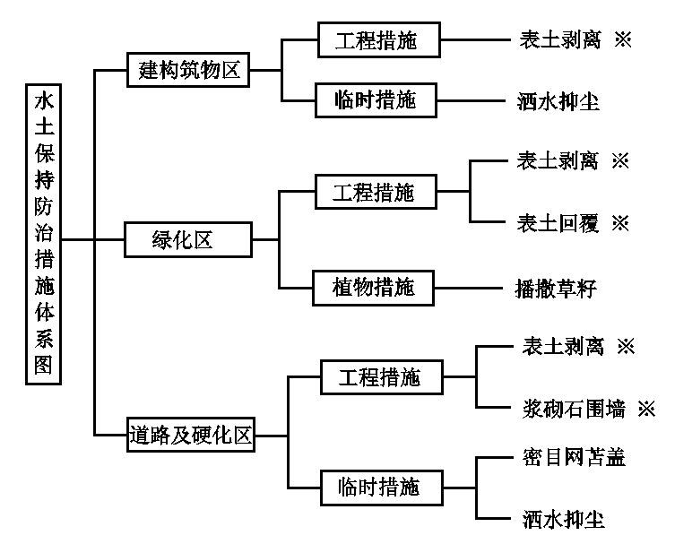

**图5-1 水土保持措施体系图**

## **5.3 分区防治措施布设**

**5.3.1 工程措施典型设计**

1.表土剥离

在场区动工建设前，对可剥离表土区域进行了表土剥离，剥离表土全部回覆于绿化区。

2.表土回覆

绿化区采用机械和人工相结合方式进行覆土整地作业，表土回覆0.16万m3。

3.浆砌石围墙

道路及硬化区布设浆砌石围墙249m，浆砌石砌筑量199m3。

**5.3.2 植物措施典型设计**

播撒草籽

采用草灌结合的方式进行绿化，建议播撒草本花卉草籽，一方面增加绿化覆盖率，防治水土流失，另一方面，撒播草籽简单经济，而且可以改良土壤。草籽选择草本花卉等，草籽每公顷播撒量为60kg，共需草籽9.18kg。

**5.3.3 临时措施典型设计**

1.洒水抑尘

施工期间在建构筑物区和道路及硬化区定期洒水抑尘。

2.密目网苫盖

绿化区内表土堆放区域为避免降水冲刷和扬尘产生，对其表面进行密目网遮盖，四周采用大石块压实固定。

**5.3.4 防治措施工程量汇总**

各防治分区水土保持工程措施、植物措施、临时措施工程量汇总详见下表。

**表5-3 水土保持措施工程量汇总表**

| 防治分区  或措施类型 | 措施名称 | 措施内容 | 水土保持措施工程量 | | | |
| --- | --- | --- | --- | --- | --- | --- |
| 单位 | 数量 | 扩大系数 | 工程量 |
| **建构筑物区** | | | | | | |
| 工程措施 | 表土剥离 | 剥离表土 | 万m3 | 0.02 | 1 | 0.02 |
| **绿化区** | | | | | | |
| 工程措施 | 表土剥离 | 剥离表土 | 万m3 | 0.05 | 1 | 0.05 |
| 表土回覆 | 回覆表土 | 万m3 | 0.16 | 1 | 0.16 |
| 植物措施 | 播撒草籽 | 草籽 | kg | 9 | 1.02 | 9.18 |
| **道路及硬化区** | | | | | | |
| 工程措施 | 表土剥离 | 剥离表土 | 万m3 | 0.09 | 1 | 0.109 |
| 浆砌石围墙 | 浆砌石砌筑 | m3 | 199 | 1 | 199 |
| 临时措施 | 密目网苫盖 | 密目网 | m2 | 600 | 1 | 600 |

## **5.4 施工要求**

**5.4.1 施工组织形式**

方案所涉及的水土保持工程，应由主体建设单位负责建设管理，并设专门机构和人员负责管理。工程措施、植物措施应聘合法的水土保持施工专业队伍进行施工，施工临时工程应在水土保持技术人员的指导下完成。

植物措施所需草籽从当地农林物资供应部门购买，施工用水、用电由主体供应。

**5.4.2施工方式**

密目网苫盖：对道路及硬化区内的临时生产生活区采用密目网苫盖。

**5.4.3质量要求**

水土保持各项措施实施必须符合方案的总体布局，各项工程施工要严格按方案提出的设计标准和设计要求执行，使用材料要符合要求，严格控制施工时序，在拟定的时间内完成施工任务。

**5.4.4施工进度安排**

根据水土保持措施与主体工程同步实施的原则，参照主体工程施工进度安排，合理安排水土保持措施进度，相互协调，有序进行。

方案实施计划进度如下：

（1）按照“先挡后弃”的原则安排工程进度；

（2）工程措施应在施工过程中或施工结束后及时跟进；

（3）植物措施应在施工结束后适宜气候条件下及时进行；

（4）临时工程应在施工过程中实施，充分发挥水土保持功能。

水土保持防治措施实施进度双线横道图见下表。

**表5-4 水土保持措施实施进度表**

| 分区及措施类型 | | 2022年 | | | | | | |
| --- | --- | --- | --- | --- | --- | --- | --- | --- |
| 3月 | 4月 | 5月 | 6月 | 7月 | 8月 | 9月 |
| 建构筑物区 | 剥离表土 |  |  |  |  |  |  |  |
| 洒水抑尘 |  |  |  |  |  |  |  |
| 绿化区 | 剥离表土 |  |  |  |  |  |  |  |
| 回覆表土 |  |  |  |  |  |  |  |
| 播撒草籽 |  |  |  |  |  |  |  |
| 道路及硬化区 | 剥离表土 |  |  |  |  |  |  |  |
| 浆砌石围墙 |  |  |  |  |  |  |  |
| 洒水抑尘、密目网苫盖 |  |  |  |  |  |  |  |

注：红线为工程措施，绿线为植物措施，蓝线为临时措施。

# **6 水土保持监测**

根据《河北省实施<中华人民共和国水土保持法>办法》（2018年5月31日修订）规定，依法应当编制水土保持方案报告书的生产建设项目，生产建设单位应当自行或者委托具备相应水土保持监测资质的机构进行监测。

本项目为占地面积不满五万平方米且挖、填土石方总量不满五万立方米，应编制水土保持方案报告表，不在规定的应当进行水土保持监测的生产建设项目范围内。

因此，本项目水土保持监测工作由建设单位自行安排，不作具体设计要求。

# **7 水土保持投资概算及效益分析**

**7.1 投资概算**

**7.1.1 编制原则及依据**

**7.1.1.1 编制原则**

（1）根据中华人民共和国国家标准《生产建设项目水土保持技术标准》（GB50433-2018）的有关规定。

（2）本工程水土保持方案作为工程建设的一个重要内容，其概算价格水平年与主体工程一致。

（3）价格水平年与主体工程保持一致，以河北省2022年8月建筑材料市场信息价格为价格水平年进行水土保持投资概算。

（4）本工程水土保持设施的投资概算水平年确定为2022年。本工程水土保持投资概算编制原则执行水利部现行有关编制规定、办法、定额。

**7.1.1.2 编制依据**

（1）《水土保持工程概（估）算编制规定》（水总〔2003〕67号）；

（2）《关于颁布<水土保持工程概（估）算编制规定和定额>的通知》（水总〔2003〕67号）；

（3）《水土保持工程施工机械台时费定额》（水总〔2003〕67号）；

（4）《关于进一步放开建设项目专业服务价格的通知》（发改价格〔2015〕299号）；

（5）水利部办公厅关于印发《水利工程营业税改征增值税计价依据调整办法》的通知（办水总〔2016〕132号）。

**7.1.2 编制说明与概算成果**

**7.1.2.1 基础单价**

（1）人工预算单价

采用主体单价，工程措施7.5元/工时，植物措施7.5元/工时。

（2）主要材料预算价格

主要材料预算价格采用主体工程的材料预算价格。

（3）苗木与种子预算价格

苗木与种子的预算价格包括材料当地市场价格、运杂费、采购及保管费。

（4）施工用水用电价格

水土保持工程施工用水用电价格和主体工程一致。

（5）施工机械台时费

按照《水土保持施工机械台时费定额》执行。

**7.1.2.2 取费标准**

水土保持工程措施和植物措施单价由直接工程费、间接费、企业利润和税金组成。其中直接工程费包括直接费、其它直接费和现场经费。

（1）其他直接费：工程措施(不含土地整治)取直接费的2.4%，土地整治工程和植物措施取直接费的1.3%；

（2）现场经费：工程措施中土石方工程取直接费的4%，土地整治工程和植物措施取直接费的4%；

（3）间接费：工程措施中土石方工程取直接工程费4.3%，植物措施取直接工程费的4.4%；

（4）企业利润：工程措施按(直接工程费+间接费)×7%计算，植物措施按(直接工程费+间接费)×5%计算；

（5）税金：根据水利部办公厅《关于调整水利工程计价依据增值税计算标准的通知》（办财务函〔2019〕448号）税金税率为9%，所以税金按(直接工程费+间接费+企业利润)×9%计算。

**7.1.2.3 工程措施费**

工程措施概算按设计工程量乘以工程单价进行编制。

**7.1.2.4 植物措施费**

植物措施概算按由种子材料费及种植费组成。材料费的预算价格乘以数量进行编制，种植费按《水土保持工程概概算定额》进行编制。

**7.1.2.5 临时措施费**

临时防护措施概算按设计工程量乘以工程单价进行编制，其它临时工程费按一至二部分之和的2%计取。

**7.1.2.6 独立费用**

（1）建设管理费：按第一部分至第三部分投资之和的2%计；

（2）工程建设监理费：根据市场价格，本项取1万元；

（3）科研勘测设计费：根据市场价格，本项取5万元；

（4）基本预备费：按一至四部分之和的3%计算。

**7.1.2.7 水土保持补偿费**

依据《中华人民共和国水土保持法》第三十二条规定，“在山区、丘陵区、风沙区以及水土保持规划确定的容易发生水土流失的其他区域开办生产建设项目或者从事其他生产建设活动，损坏水土保持设施、地貌植被，不能恢复原有水土保持功能的，应当缴纳水土保持补偿费，专项用于水土流失预防和治理。水土保持补偿费的收取使用管理办法由国务院财政部门、国务院价格主管部门会同国务院水行政主管部门制定”。根据《关于调整水土保持补偿费收费标准的通知》（冀价行费〔2017〕173号）的规定：“对一般性生产建设项目，按照征占用土地面积每平方米1.4元一次性计征。”

本项目征占地面积为0.53hm2，补偿费按1.4元/m2计算，经计算新增水土保持补偿费为0.75万元。

**7.1.2.8 概算说明**

本项目水土保持总投资为11.06万元，其中工程措施费3.66万元，植物措施费0.03万元，临时工程费0.24万元，独立费用6.08元，水土保持补偿费0.75万元。

**表7-1 水土保持投资总概算表 单位：万元**

| 序号 | 工程或费用名称 | 建安  工程费 | 林草工程费 | | 独立  费用 | 小计 | 总投资 |
| --- | --- | --- | --- | --- | --- | --- | --- |
| 栽（种）  植费 | 林草及  种子费 |
| **第一部分 工程措施** | |  |  |  |  |  | **3.66** |
| 1 | 建构筑物区 | 0.09 |  |  |  | 0.09 | 0.09 |
| 2 | 绿化区 | 0.44 |  |  |  | 0.44 | 0.44 |
| 3 | 道路及硬化区 | 3.13 |  |  |  | 3.13 | 3.13 |
| **第二部分 植物措施** | |  |  |  |  |  | **0.03** |
| 1 | 绿化区 |  | 0.01 | 0.02 |  | 0.03 | 0.03 |
| **一至二部分合计** | |  |  |  |  |  | **3.69** |
| **第三部分 临时措施** | |  |  |  |  |  | **0.24** |
| 1 | 临时工程 |  |  |  |  |  | 0.17 |
| （1） | 道路及硬化区 | 0.17 |  |  |  | 0.17 | 0.17 |
| 2 | 其他临时工程 | 0.07 |  |  |  | 0.07 | 0.07 |
| **一至三部分合计** | |  |  |  |  |  | **3.93** |
| **第四部分 独立费用** | |  |  |  |  |  | **6.08** |
| 建设管理费 | |  |  |  |  |  | 0.08 |
| 工程建设监理费 | |  |  |  |  |  | 1.00 |
| 科研勘测设计费 | |  |  |  |  |  | 5.00 |
| 一至四部分合计 | |  |  |  |  |  | **10.01** |
| **基本预备费** | |  |  |  |  |  | **0.30** |
| **水土保持补偿费** | |  |  |  |  |  | **0.75** |
| **水土保持总投资** | |  |  |  |  |  | **11.06** |

**表7-2 工程措施投资概算表 单位：万元**

|  |  |  |  |  |  |
| --- | --- | --- | --- | --- | --- |
| **序号** | **工程或费用名称** | **单位** | **数 量** | **单价（元）** | **合计（万元）** |
| **第一部分 工程措施** | |  |  |  | **3.66** |
| **一** | **建构筑物区** |  |  |  | **0.09** |
| 1 | 表土剥离 | 100m³ | 2 | 469.84 | 0.09 |
| 二 | **绿化区** |  |  |  | **0.44** |
| 1 | 表土剥离 | 100m³ | 5 | 469.84 | 0.23 |
| 2 | 表土回覆 | 100m3 | 16 | 133.77 | 0.21 |
| 三 | **道路及硬化区** |  |  |  | **3.13** |
| 1 | 表土剥离 | 100m³ | 9 | 469.84 | 0.42 |
| 2 | 浆砌石围墙 | 100m³ | 1.99 | 23616.11 | 2.71 |

**表7-3 植物措施投资概算表 单位：万元**

|  |  |  |  |  |  |
| --- | --- | --- | --- | --- | --- |
| **序号** | **工程或费用名称** | **单位** | **数量** | **单价（元）** | **合计（万元）** |
| **第二部分 植物措施** | |  |  |  | **0.03** |
| 一 | **绿化区** |  |  |  | 0.03 |
| 1 | 播撒草籽 |  |  |  | 0.03 |
| （1） | 草籽 | kg | 9.18 | 20 | 0.02 |
| （2） | 撒播费 | hm2 | 0.15 | 699.53 | 0.01 |

**表7-4 临时措施投资概算表 单位：万元**

|  |  |  |  |  |  |
| --- | --- | --- | --- | --- | --- |
| **序号** | **工程或费用名称** | **单位** | **数 量** | **单价（元）** | **合计（万元）** |
| **第三部分 施工临时工程** | |  |  |  | **0.24** |
| **一** | **道路及硬化区** |  |  |  | 0.17 |
| 1 | 密目网苫盖 | 100m2 | 6 | 291.65 | 0.17 |
| 二 | **其他施工临时工程** | % | 2 | 36900 | 0.07 |

**表7-5 独立费用概算表 单位：万元**

|  |  |  |  |  |  |
| --- | --- | --- | --- | --- | --- |
| **序号** | **工程或费用名称** | **单位** | **数量** | **单价（万元）** | **合计（万元）** |
| **第四部分 独立费用** | |  |  |  | **6.08** |
| 一 | **建设管理费** |  |  |  | **0.08** |
| 1 | 工程管理费 | % | 2 | 3.93 | 0.08 |
| 二 | **工程建设工程监理费** |  |  |  | **1.00** |
| 三 | **科研勘测设计费** |  |  |  | **5.00** |
| （1） | 勘测费 |  |  |  | 2.50 |
| （2） | 设计费 |  |  |  | 2.50 |

**表7-6 水土保持补偿费 单位：元**

| **项目名称** | **占地面积（m2）** | **占地类型** | **补偿费计取面积（m2）** | **计费标准**  **（元/m2）** | **补偿费**  **（元）** | **备注** |
| --- | --- | --- | --- | --- | --- | --- |
| 按占地面积计费 | | | | | | |
| 承德京联实业集团有限公司110kV输变电工程 | 5331 | 商业用地 | 5331 | 1.4 | 7463.4 | 建设期水土保持补偿费按占地面积一次性计征 |
| 小计 | 5331 | / | 5331 | / | 7463.4 | / |

**表7-7 工程单价汇总表 单位：元**

| **序**  **号** | **工程名称** | **单位** | **单价** | **其中** | | | | | | | |
| --- | --- | --- | --- | --- | --- | --- | --- | --- | --- | --- | --- |
| **人工费** | **材料费** | **机械**  **使用费** | **其他**  **直接费** | **现场**  **经费** | **间接费** | **企业**  **利润** | **税金** |
| 1 | 密目网苫盖 | 100m2 | 291.65 | 15 | 28.41 | 0 | 5.40 | 9.0 | 10.54 | 17.51 | 24.08 |
| 2 | 表土剥离 | 100m3 | 469.84 | 300.00 | 30.00 | 0 | 7.92 | 13.20 | 15.10 | 25.64 | 35.27 |
| 3 | 表土回覆 | 100m3 | 133.77 | 7.5 | 0.83 | 82.80 | 2.19 | 6.65 | 4.30 | 7.30 | 10.04 |
| 4 | 撒播草籽 | hm2 | 699.53 | 450 | 10 | 0 | 5.98 | 18.4 | 21.31 | 25.28 | 52.09 |

**7.2 效益分析**

水土保持方案实施后，各项水土流失防护措施将有效地拦截工程建设过程中的土壤流失、减轻地表径流的冲刷，使土壤侵蚀强度降低，防治责任范围内的水土流失得到有效治理，水土流失尽快达到新的稳定状态；增加了地面覆盖，扰动地表的土壤有机质含量逐渐提高，持水能力不断增强，增加土壤入渗，美化环境，使生态环境趋于良性循环；损坏的水土保持设施得到恢复和改善，原有的土壤侵蚀也得到一定程度的控制，该地区的生态环境将得到有效恢复和明显改善。

**1、水土流失治理度**

定义：项目水土流失防治责任范围内水土流失治理达标面积占水土流失总面积的百分比。

分析：方案实施后设计水平年末，项目防治责任范围内，永久建筑物及道路硬化面积为0.38hm2，植物措施面积为0.15hm2。水土流失治理达标面积为0.53hm2，水土流失总面积为0.53hm2，水土流失治理度为99.98%，大于防治目标95%。

**2、土壤流失控制比**

定义：项目水土流失防治责任范围内容许土壤流失量与治理后每平方公里年平均土壤流失量之比。

分析：根据《土壤侵蚀分类分级标准》，项目属北方土石山区，防治责任范围内容许土壤流失量为200t/（km2·a），方案实施后设计水平年末，设计的所有水土保持措施实施到位，侵蚀强度恢复至原地貌流失强度以下，项目区内每平方公里年平均土壤流失量约为190t/（km2·a），故土壤流失控制比为1.05，大于防治目标1.0。

**3、渣土防护率**

定义：项目水土流失防治责任范围内采取措施实际拦挡的永久弃渣、临时堆土数量占永久弃渣和临时堆土总量的百分比。

分析：项目建设过程中剥离的表土全部运至道路及硬化区中的临时堆场堆存，后期全部用于绿化区覆土绿化使用，项目防治责任范围内无永久弃渣或临时堆土，故本项目渣土防护率为99.90%，大于防治目标98%。

**4、表土保护率**

定义：项目水土流失防治责任范围内保护的表土数量占可剥离表土总量的百分比。

分析：方案设计项目施工前对防治责任范围内可剥离表土区域进行表土剥离，后期全部回填至绿化区覆土。项目可剥离表土量为0.16万m3，实际剥离表土总量为0.16万m3，表土保护率为99.98%，大于防治目标97%。

**5、林草植被恢复率**

定义：项目水土流失防治责任范围内林草类植被面积占可恢复林草植被面积的百分比。

分析：设计水平年末，项目防治责任范围内共恢复林草类植被面积0.15hm2，防治责任范围内可恢复林草植被面积为0.15hm2，林草植被恢复率为99.98%，大于防治目标98%。

**6、林草覆盖率**

定义：项目水土流失防治责任范围内林草类植被面积占项目总面积的百分比。

分析：设计水平年末，项目防治责任范围内林草类植被面积为0.15hm2，项目水土流失防治责任范围为0.53hm2，即林草植被覆盖率为28.30%。

**表7-8 水土流失防治效果表**

|  |  |  |  |  |  |  |  |  |
| --- | --- | --- | --- | --- | --- | --- | --- | --- |
| 序号 | 指标名称 | 计算公式 | 计算依据 | 单位 | 数量 | 设计达标值 | 目标值 | 是否达标 |
| 1 | 水土流失治理度（%） | 水土流失治理度（%）=水土流失治理达标面积/水土流失总面积×100%， | 水土流失治理达标面积 | hm2 | 0.53 | 99.98 | 95 | 达标 |
| 水土流失总面积 | hm2 | 0.53 |
| 2 | 土壤流失控制比 | 土壤流失控制比=容许土壤流失量/治理后每公里年平均土壤流失量 | 容许土壤流失量 | t/km2a | 200 | 1.05 | 1.0 | 达标 |
| 治理后每公里年平均土壤流失量 | t/km2a | 190 |
| 3 | 渣土防护率  （%） | 渣土防护率（%）=（实际挡护的永久弃渣+实际挡护的临时堆土数量）/（永久弃渣+临时堆土数量）×100% | 实际挡护永久弃渣和临时堆土量 | 万m3 | 0.16 | 99.90 | 98 | 达标 |
| 永久弃渣和临时堆土总量 | 万m3 | 0.16 |
| 4 | 表土保护率  （%） | 表土保护率（%）=保护的表土数量/可剥离表土总量×100% | 保护的表土量 | 万m3 | 0.16 | 99.98 | 97 | 达标 |
| 可剥离表土量 | 万m3 | 0.16 |
| 5 | 林草植被恢复率  （%） | 项目区内林草类植被面积/可恢复  林草植被面积×100% | 林草植被面积 | hm2 | 0.15 | 99.98 | 98 | 达标 |
| 可恢复林草植被面积 | hm2 | 0.15 |
| 6 | 林草覆盖率  （%） | 项目区内林草类植被面积/项目  建设区面积×100% | 林草植被面积 | m2 | 0.15 | 28.30 | 26 | 达标 |
| 项目建设区总面积 | m2 | 0.53 |

# **8 水土保持管理**

为保证本项目水土保持方案顺利实施，工程新增水土流失得到有效控制，工程及周边生态环境得到良性发展，工程建设单位应在水土保持工程的组织领导与管理、后续设计、招投标、水土保持监理、水土保持监测、施工管理、检查与验收、资金来源及使用管理等方面制定切实可行的方案，实施保证措施。

## **8.1 组织管理**

工程建设单位应设置水土保持管理机构，设置专职负责人，安排专业人员1～2名，负责工程的水土保持管理，组织和实施本水土保持方案提出的各项防治措施，保证水土保持设施与主体工程同时设计、同时施工、同时投入使用。

## **8.2 水土保持监测**

本项目不作水土保持监测工作。

## **8.3 水土保持监理**

根据《水利部关于进一步深化“放管服”改革全面加强水土保持监管的意见》（水保〔2019〕160号），凡主体工程开展监理工作的项目，应当按照水土保持监理标准和规范开展水土保持工程施工监理。

**8.4 水土保持施工**

项目法人须将水土保持工程纳入项目的招投标管理中，并在设计、施工、监理、验收等各个环节逐一落实，合同文件中应有明确的水土保持条款。

在工程发包标书中应有专门章节的水土保持要求，将水土保持工程列入招标文件正式条款中。在招标文件中，建设单位应明确施工单位的施工责任，明确其防治水土流失的责任范围。

本项目的施工管理主要就是合同管理。在建设单位与施工单位签订的合同中，要有水土保持方案内容的要求，并将水土保持的责、权、利列入施工合同中。

（1）各施工单位，应按照建设单位要求组建水土保持组织领导体系，及时建立健全各级工程项目的水土保持组织领导机构，责成专人负责施工中的水土保持方案实施和管理工作，并配合地方水土保持行政主管部门对水土保持措施实施情况进行监督和管理，组织学习、宣传《中华人民共和国水土保持法》等工作，加强工程建设者的水土保持意识。

（2）合同中要明确施工单位防治水土流失的范围、措施、工期。

（3）施工单位在施工过程中要控制扰动的范围、落实设计的水土保持措施，造成新增水土流失的由施工单位治理。

1）应划定施工活动范围，严格控制和管理车辆机械的运行范围，不得随意行使，任意碾压。施工单位不得随意占地，防止扩大对地表的扰动范围。

2）设立保护地表及植被的警示牌。教育施工人员保护植被，保护地表，施工过程确需清除地表植被时，应尽量保留树木，尽量移栽使用。

3）施工单位不得随意新增取料场，取料场的变更要有建设单位、监理单位、水行政主管部门等参加确定。

4）对防洪排水设施进行经常性检查维护，保证其防洪效果和通畅。

5）注意施工及生活用火安全，防止火灾烧毁地表植被。

6）建成的水土保持工程应有明确的管理维护要求。在主体工程施工中，必须按照水土保持方案要求实施水土保持措施，保证水土保持工程效益的充分发挥。中标单位在实施本方案时，如对设计内容如有变更，应按有关变更的规定实施报批程序。

**8.5 水土保持设施验收**

根据《水利部关于进一步深化“放管服”改革全面加强水土保持监管的意见》（水保〔2019〕160号）水土保持设施自主验收报备应当提交水土保持设施验收鉴定书、水土保持设施验收报告和水土保持监测总结报告。其中，实行承诺制或备案制管理的项目，只需要提交水土保持设施验收鉴定书，其水土保持设施验收组中应当有至少一名省级水行政主管部门水土保持方案专家库专家。

附件1 承德京联实业集团有限公司110kV输变电工程核准的批复

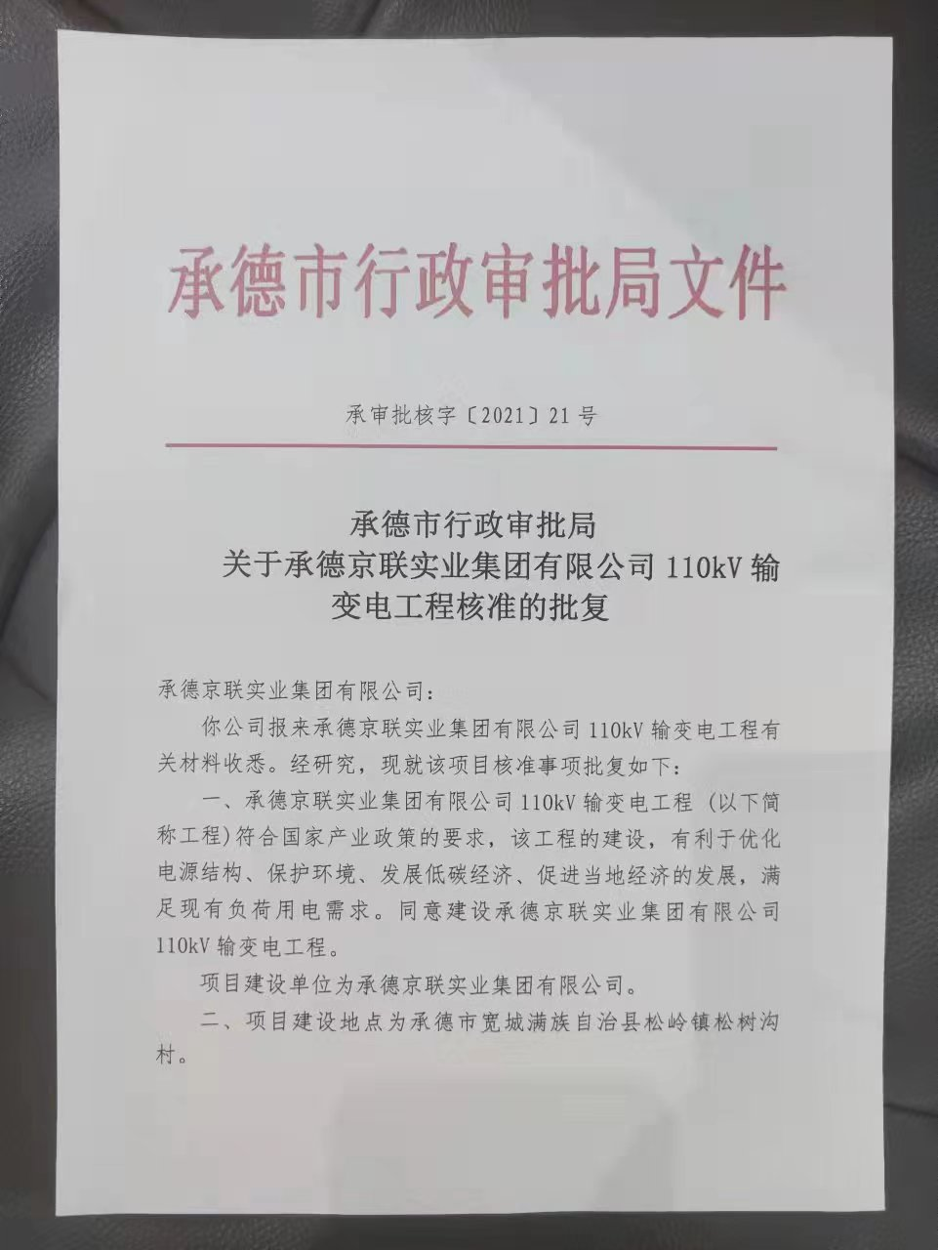

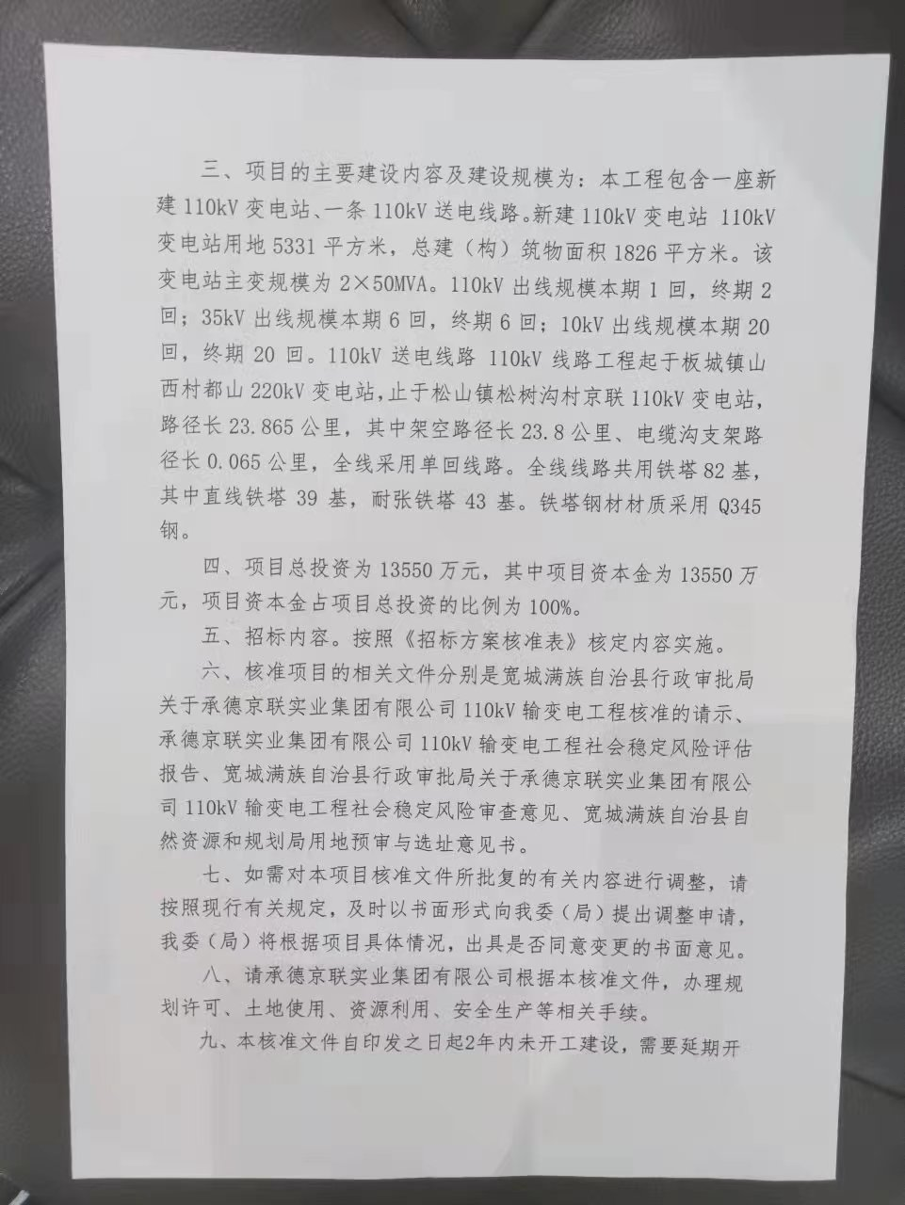

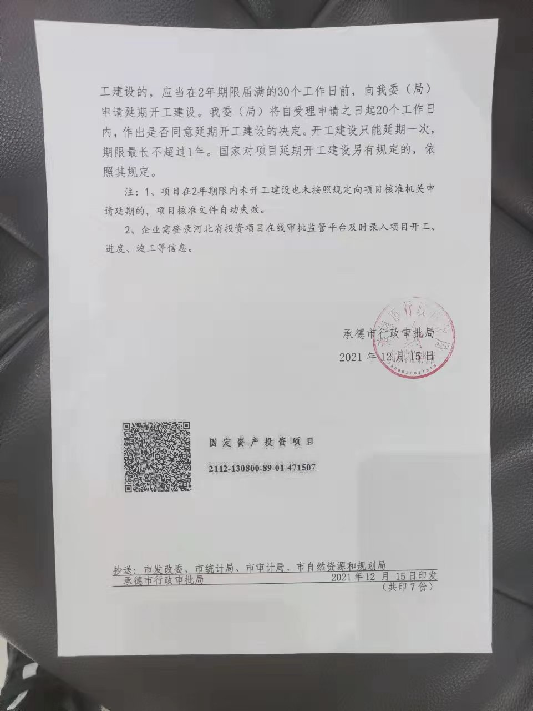

附件2 编制委托书

**委 托 书**

河北资环勘测工程有限公司：

根据《中华人民共和国水土保持法》的有关规定，我单位现委托贵单位完成《承德京联实业集团有限公司110kV输变电工程水土保持方案报告表》的编制工作，请贵单位按照国家水土保持方案的有关技术规范和文件要求进行编制，并提交相应的技术报告。

特此委托。

**承德京联实业集团有限公司**

2022年8月1日